Повышенный уровень шума в городской среде. Его влияние на здоровье населения, способы борьбы и методики контроля
31.03.2023
Шум - это звук, который создается в результате колебаний воздушных молекул. Он является неотъемлемой частью повседневной жизни. Первое упоминание о нем можно найти в древних текстах. Еще Аристотель писал о звуке, который возникает при падении тяжелых предметов.
С развитием промышленности в 19 веке, шум стал все более распространенным в городах. Фабрики и транспортные средства создавали высокий уровень шума, что приводило к частым жалобам на здоровье людей, проживающих поблизости. Именно в 19 веке и изобрели первый прибор для его измерения, он назывался "фонометр".
Первые исследования с помощью фонометра были проведены вокруг различных производственных цехов, чтобы оценить воздействие шума на жителей города. С тех пор методики измерения шума значительно видоизменились, но вопрос контроля остался актуальным и по сегодняшний день.
В связи с активным строительством и развитием городской инфраструктуры, понимание влияния шума на здоровье человека продолжает расти, и все больше людей признают необходимость принимать меры для снижения уровня шума в окружающей среде.
Строительство - это неотъемлемая часть развития городской инфраструктуры, которая способствует экономическому росту, обеспечивает жильем, офисами, магазинами и другими объектами для общества. Однако, необходимо учитывать, что строительные работы могут привести и к негативным последствиям, такие как повышенный уровень шума, который может влиять на:
· Здоровье: Повышенный шум, связанный со строительством, может влиять на здоровье населения, вызывая проблемы со сном, нервозность и стресс. Длительное воздействие высоких уровней шума может привести к болезням сердца, сосудов и т.д.
· Качество жизни: Повышенный шум от строительства может привести к снижению качества жизни жителей городов, поскольку негативно сказывается на трудовой деятельности, учебе и отдыхе.
· Окружающую среду: Повышенный шум от строительства может оказывать отрицательное влияние на различные экосистемы города.
Высокий уровень шума, связанный со строительством в городах, может привести ко многим негативным последствиям для здоровья человека и окружающей среды. Поэтому строительные организации должны учитывать все перечисленные аспекты и предпринимать меры для снижения уровня шума и минимизации его воздействия.
Шум от строительной площадок и его характеристики
Шум оказывает вредное воздействие на здоровье человека, когда его уровень превышает допустимую норму. Уровень шума измеряется в децибелах (дБ) и зависит от многих факторов, таких как мощность источника шума, расстояние до нормируемых территорий, метеопараметры и другие условия. Согласно санитарным нормам СН 2.2.4/2.1.8.562-96 «Шум на рабочих местах, в помещениях жилых, общественных зданий и на территории жилой застройки», п.6.3, СП 51.13330.2011 «Защита от шума (Актуализированная редакция СНиП 23-03-2003), п.6.4» и СанПин 1.2.3685-21 "Гигиенические нормативы и требования к обеспечению безопасности и (или) безвредности для человека факторов среды обитания", табл. 5.35 допустимый уровень шума для территорий, непосредственно прилегающим к зданиям жилых домов, составляет: Эквивалентный уровень звука (показатель, который выражает средний уровень звука за определенный период времени) - 55 дБ днем и 45 дБ ночью, Максимальный уровень звука (показатель, который отображает самый высокий уровень звука, который был зарегистрирован в течение определенного периода времени) - 70 дБ днем и 60 дБ ночью.
Проведении контроля уровня шума на придомовых территориях
Сотрудники Государственного бюджетного учреждения города Москвы «Центр экспертиз, исследований и испытаний в строительстве» (далее ГБУ «ЦЭИИС») проводят государственные работы с целью контроля уровней шума от строительных площадок, в том числе на территориях, непосредственно прилегающих к жилым домам.
В рамках государственного строительного надзора измерения шума проводятся с помощью специального оборудования с последующим анализом полученных данных. Если при обработке результатов измеряемых величин выявляются нарушения, то эксперты указывают это в своем заключении, которое становится основанием для принятия мер административного воздействия в отношении ответственных должностных или юридических лиц. Таким образом, с помощью контроля уровня шума от строительной площадки, эксперты обеспечивают соблюдение норм и правил, направленных на защиту здоровья и комфорта жителей, проживающих рядом с объектами строительства.
Для проведения измерений сотрудники ГБУ «ЦЭИИС» используют:
1. Шумомер-виброметр, анализатор спектра (Рис. 1) класса 1 по ГОСТ Р 53188.1-2019/ГОСТ 17187-2010 (МЭК 61672);
а также измерительное оборудование (Рис. 2):
2. Калибратор акустический класса 1 по ГОСТ Р МЭК 60942;
3. Измеритель параметров микроклимата с диапазоном измерения:
- скорости воздушного потока 0,1-30 м/с,
- относительной влажности: от 10 до 95%,
- атмосферного давления: от 80 кПа до 110 кПа;
4. Лазерный дальномер;
5. Секундомер электронный.
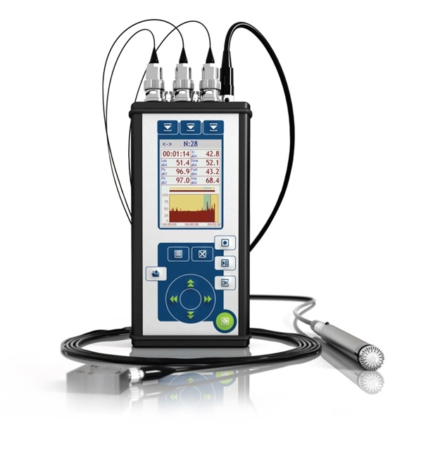

Контроль уровней шума производится согласно ФР.1.36.2018.29384 «Методика измерений шума строительных площадок на селитебной территории (МИ ПКФ-17-050)», которая была разработана специально для нужд ГБУ «ЦЭИИС» с учетом приборной базы и действующих нормативных документов. Методика обладает большей точностью и позволяет проводить измерения даже при высоких уровнях фоновых шумов, что достигается благодаря возможности выделения источника воздействия. Она учитывает обновление метрологических документов и позволяет использовать актуальные формулы для расчета неопределенности. Также в ней вводится понятие "зоны измерения", что позволяет пересмотреть и оптимизировать предмет исследования в соответствии с действующими нормативными требованиями. МИ ПКФ-17-050 является более точной и актуальной методикой для измерения уровня шума строительных площадок на селитебных территориях, по сравнению с ГОСТ 23337-2014 «Шум. Методы измерения шума на территориях жилой застройки и в помещениях жилых и общественных зданий» и МУК 4.3.3722-21 "Контроль уровня шума на территории жилой застройки, в жилых и общественных зданиях и помещениях".
В зависимости от целей измерения на селитебной территории вокруг строительной площадки выделяют одну или несколько зон, для которых действующими строительными и иными нормативами предусмотрены предельные нормативные значения (Таблица 1).
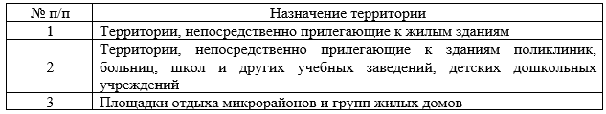
Данные, полученные на объекте сравниваются с нормами: СН 2.2.4/2.1.8.562-96 (п.6.3) «Шум на рабочих местах, в помещениях жилых, общественных зданий и на территории жилой застройки», СП 51.13330.2011 (п.6.4) «Защита от шума (Актуализированная редакция СНиП 23-03-2003)», СанПин 1.2.3685-21 (табл. 5.35) "Гигиенические нормативы и требования к обеспечению безопасности и (или) безвредности для человека факторов среды обитания" или проектными значениями. Выводы заключения должны содержать оценку полученных значений требованиям проектной или нормативной документации.
Рассмотрим статистику проведенных исследований сотрудниками ГБУ «ЦЭИИС» за 2022 год по государственной работе «Оценка соответствия уровней шума на селитебной территории от источников шума на строительной площадке требованиям проектной документации» (Таблица 2).
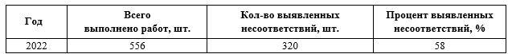
Представленные статистические данных говорят о высоком проценте несоответствий, в связи с чем необходимо рассматривать дополнительные, комплексные меры для уменьшения уровня шума от строительных площадок. Кроме того, стоит отметить, что при повторном исследовании одних и тех же объектов капитального строительства, уровень шума в большинстве случаев соответствует нормам, что указывает на верное следование предписаниям контролирующих уровень шума ведомств.
Способы снижения уровня шума
Существуют различные методы для снижения уровня шума, наиболее действенные из них описаны ниже:
· Использование шумозащитных экранов, которые создают барьер между источником шума и жилой застройкой. Экраны могут быть выполнены из различных материалов, таких как бетон, металл, пластик или дерево;
· Использование звукопоглощающих материалов на стройплощадке для наиболее шумных агрегатов, таких как специальные панели и кожухи;
· Использование современных машин с низким уровнем шума, оснащенных электродвигателями;
· Использование временных ограничений работы строительной площадки, которое может помочь снизить уровень шума в определенные часы, например, в обеденное время (с 13:00 до 15:00);
· Размещение на территории строительной площадки шумных узлов (цех для гибки и резки арматуры) вдали от жилых домов;
· Проведение мониторинга уровня шума с помощью аккредитованных лабораторий;
Вышеуказанные меры могут помочь снизить отрицательное воздействие шума и улучшить качество жизни местных жителей.
Вывод
Основываясь на статистических данные таблицы 2 по работе ГБУ «ЦЭИИС» за 2022 год можно сделать вывод, что проблема повышенного шума от строительных площадок остается актуальной. При этом важно отметить, что за 10 лет на строительных объектах города Москвы обеспечение выполнение норм и мероприятий по защите от повышенного шума значительно улучшилось. Это связано не только с мерами административного воздействия в адрес застройщиков и подрядных организаций, но и с актуализацией проектной и исполнительной документации, в которой предусматривают дополнительные комплексные мероприятия по снижению шума от строительных площадок на окружающей жилой застройке.
Список литературы
1. Шум и его воздействие на человека. Журнал "Здоровье и окружающая среда", 2018, №2.
2. Шум в городской среде". Научно-технический журнал "Здоровье и окружающая среда", 2017, №4.
3. Снижение уровня шума на строительной площадке. Методические рекомендации по охране труда на строительных объектах, Москва, 2014.
4. Влияние шума на здоровье человека. Научно-практический журнал "Медицина и экология", 2016, №3.
5. Оценка воздействия шума на население. Методические рекомендации по гигиене труда, Москва, 2013.
6. ФР.1.36.2018.29384 «Методика измерений шума строительных площадок на селитебной территории. МИ ПКФ-17-050».
7. СП 51.13330.2011 «Защита от шума (Актуализированная редакция СНиП 23-03-2003)».
8. СН 2.2.4/2.1.8.562-96 «Шум на рабочих местах, в помещениях жилых, общественных зданий и на территории жилой застройки».
9. СанПин 1.2.3685-21 (табл. 5.35) "Гигиенические нормативы и требования к обеспечению безопасности и (или) безвредности для человека факторов среды обитания".

Статью подготовил:
Инженер Отдела санитарно-экологического и
радиационного контроля ГБУ "ЦЭИИС" Дуплищев М.В.

Адрес страницы: http://ceiis.mos.ru/presscenter/nauchno-publitsisticheskie-stati/detail/11500475.html
ГБУ города Москвы «ЦЭИИС»

